今日动态
2025年12月9日 星期二 晴
1.来园情况
本学期我班共有30名幼儿，今日来园26人（4人身体不适，在家休息）。刘汐妍、刘一凡、陈清月、董沐瑶、朱梓嘉、陈可芯、夏忆馨、苏忆晴、华欣语、颜承毅、孙杰文、张铭皓、肖鹏源、冷星辰、王子木、刘佳富、王慕阳、黄赫璟、陈宇杰、恽修齐、李玉轩、沈洪冉、范歆佑、李雨汐等幼儿能根据时间签到、整理水杯并自主吃早点。本周开始，小朋友喝袋装的鲜牛奶，部分小朋友已经能够独立插吸管喝牛奶，其他小朋友继续加油哦！
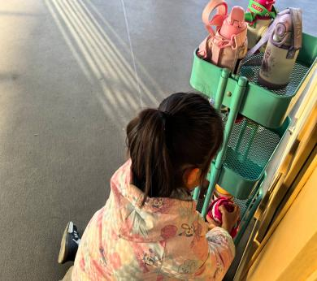 | 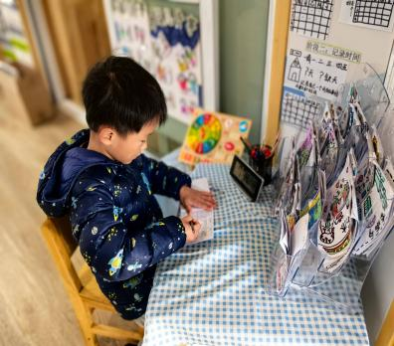 | 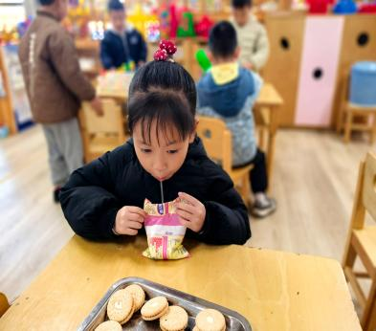 | 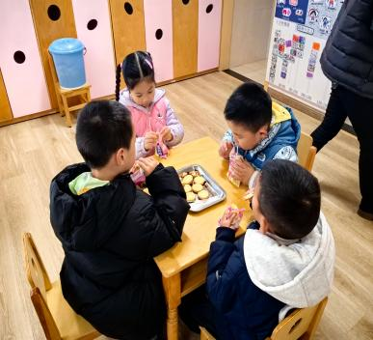

2.区域活动
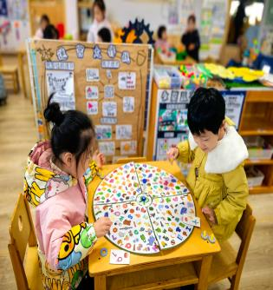 | 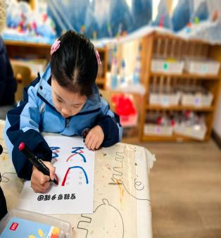 | 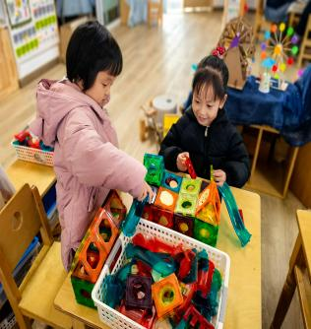 | 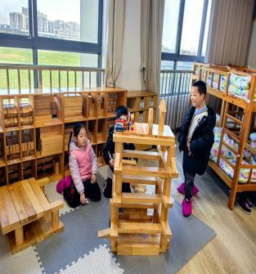 | 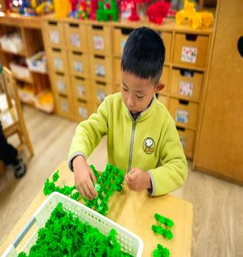
陈可芯和陈清月在益智区玩《找一找》的游戏。两人合作将操作板拼好，接着，两人从篓子里各拿了一张卡片、三各棋子。准备好后，陈可芯将沙漏倒过来，两人比赛谁最先找到卡片上的三样物体。 | 刘一凡在美工区游戏，她正在画一画系鞋带的步骤呢！ | 朱梓嘉和刘汐妍在科探区玩磁力轨道的游戏。两人合作建构轨道，接着将小球从最轨道最上面放下。 | 夏忆馨、冷星辰和恽修齐在地面建构游戏。三人在合作建构房子呢！ | 颜承毅在桌面建构游戏，他继续建构未完成的“越野车”。雪花片，拼成长条，然后将长条插在一起作为车子的车身。

3.户外活动
今日班级开展了跳绳专项练习活动，孩子们都展现出了十足的积极性，整体表现十分亮眼：有7名小朋友表现尤为突出，恽修齐、孙杰文、刘汐妍、华欣语、朱梓嘉、王子木能达到1分钟跳绳100个以上的好成绩；大部分孩子已经掌握连跳技巧，能够连贯完成多组跳绳动作；针对个别暂时还不能连跳、跳绳个数较少的小朋友，我们也组建了“跳绳小师傅”帮扶小队，恽修齐、孙杰文、李雨汐、张铭皓、王子木、华欣语、肖鹏源、董沐瑶发挥了带头作用，分享跳绳小妙招，帮助同伴共同进步，给你们点赞！
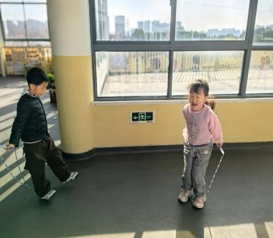 | 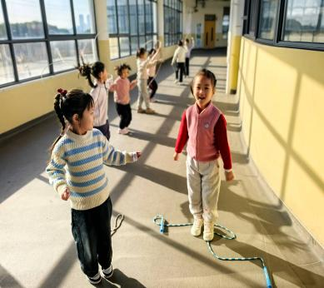 | 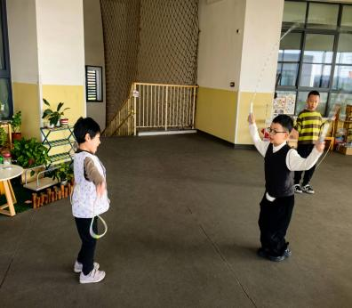 | 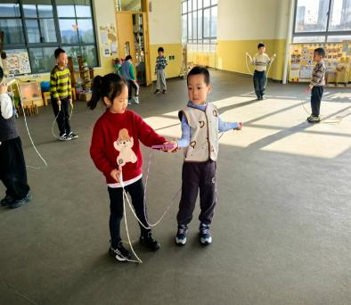
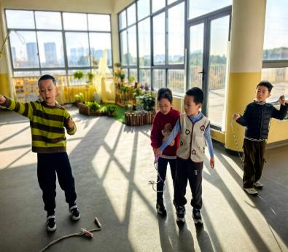 | 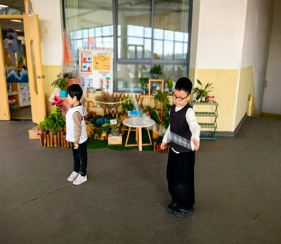 | 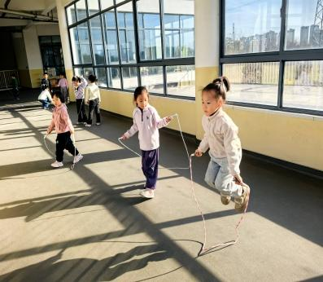 | 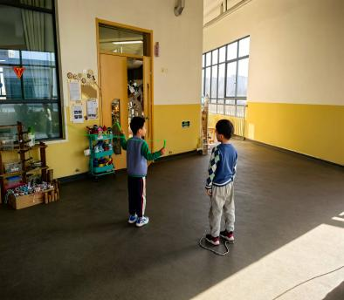

4.集体活动
综合：小鹿历险记
这是一节偏语言和科学的综合活动。主要通过小鹿在遇到大灰狼开始逃跑，向几个动物求助，最终了解到需要通过自身特征来逃脱的故事，引导幼儿了解几种动物的自护方法。活动中，能认真倾听，看图说一说故事内容，并了解一些动物的自我保护方法的幼儿有：刘汐妍、刘一凡、陈清月、董沐瑶、刘诗玲、夏忆馨、苏忆晴、颜承毅、王子木、刘佳富、恽修齐、王慕阳、刘芷桐、李玉轩、李雨汐等。
本班幼儿在之前的活动中对动物的自护已经有初步的认识，知道壁虎通过断尾脱困等，对动物的外形特征和习性也很感兴趣。但是在系统了解动物自护方面还稍有欠缺，只能零散地讲述，且表达较为简易笼统。

5.生活活动
今天午餐吃的是南瓜饭、芹菜牛柳、花菜虾仁和菠菜蘑菇汤，能做到自主盛饭、盛菜，在规定时间内安静进餐并做好饭后三部曲的有：刘汐妍、刘一凡、陈清月、董沐瑶、陈可芯、苏忆晴、华欣语、颜承毅、孙杰文、张铭皓、肖鹏源、冷星辰、王子木、刘佳富、王慕阳、黄赫璟、陈宇杰、恽修齐、李玉轩、沈洪冉等。
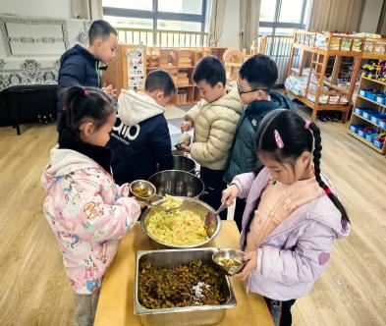 | 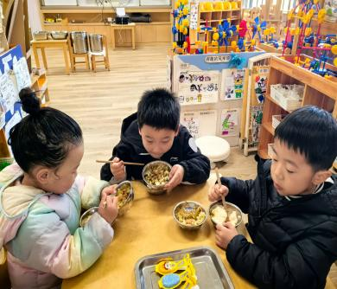 | 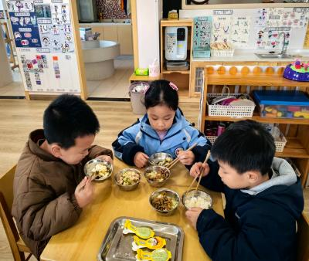 | 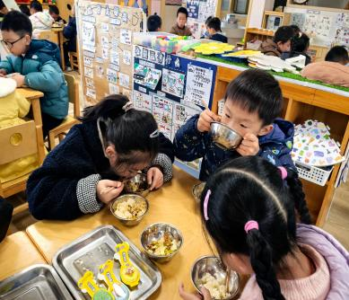

6.温馨提示
各位家长大家好：
为了引导孩子关注自身口腔健康，建立初步的健康管理意识，今天回去请和孩子门一起完成一项趣味家庭小任务：
（1）今晚陪伴孩子仔细数一数孩子的上排牙齿、下排牙齿各有多少颗，统计出牙齿总数；同时排查并记录已掉落的牙齿数量和蛀牙数量，将这些数字清晰填写在纸上，明天让孩子带回班级。
​ （2）在孩子数牙齿和刷牙的过程中，请用手机拍摄1-2张温馨的过程照片，并上传至班级家园共育平台《一起长大吧》，方便老师了解孩子的参与情况。

